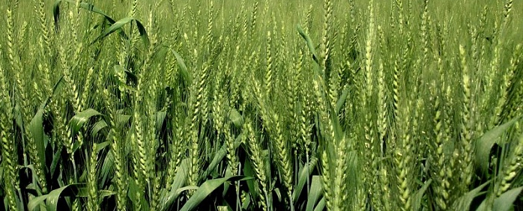
ФИЛИАЛ ФЕДЕРАЛЬНОГО ГОСУДАРСТВЕННОГО
БЮДЖЕТНОГО УЧРЕЖДЕНИЯ
«РОССИЙСКИЙ СЕЛЬСКОХОЗЯЙСТВЕННЫЙ ЦЕНТР»
ПО КРАСНОДАРСКОМУ КРАЮ

ИНФОРМАЦИОННОЕ СООБЩЕНИЕ
Снежная плесень и фузариозные гнили на посевах озимых колосовых культур
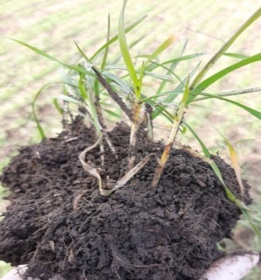
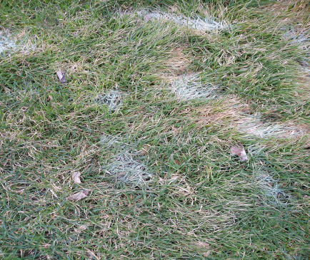
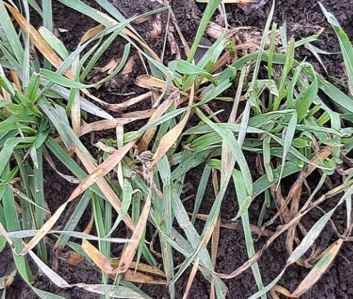

Специалистами филиала ФГБУ «Россельхозцентр» проведены контрольные обследования посевов озимых колосовых культур на пораженность заболеваниями в центральной и западной зонах края. Фитосанитарный осмотр показал небольшое распространение снежной плесени, фузариозных гнилей и др., которые в основном имеют очажный характер поражения, поражаются листья и прикорневая часть стебля.
Учитывая такую фитосанитарную ситуацию необходимо провести мониторинг озимых, чтобы определить процент пораженных снежной плесенью растений, обращая внимание на пораженность стеблей и корней, в целях дальнейшего выбора защитных мероприятий.
При слабом проявлении заболеваний рекомендуем проводить экономически выгодные обработки посевов смесью Псевдобактерина-2, Ж - 1л/га + Гумат «Здоровый урожай» - 0,5-1 л/га или микробиологическим удобрением Восток ЭМ-1 - 0,6 л/га. Это будет эффективным в повышении устойчивости растений к патогенам и неблагоприятным погодным условиям.
При повышенном распространении снежной плесени и фузариозных гнилей планировать применение фунгицидов на основе д.в. карбендазима и беномила.
Применение пестицидов и агрохимикатов в сельскохозяйственном производстве должно проводиться только после предварительного обследования сельскохозяйственных угодий (посевов, производственных помещений). Не допускается обработка пестицидами участков (помещений), не нуждающихся в ней (п.2.19 СанПин 1.2.23.84-10).

350051, Краснодарский край, г. Краснодар, ул. Рашпилевская, д. 329
Телефоны: 224-69-79, 224-59-08, 224-68-26, факс 210-01-76
-mail: stzr@mail.ru, www. rsc23.ru

